Domenica 11 Maggio 2003
a Saronno

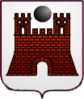

Non mancate al
1° Torneo “Città di Saronno”

organizzato da

Saronno TchoukBall Club Federazione TchoukBall Italia

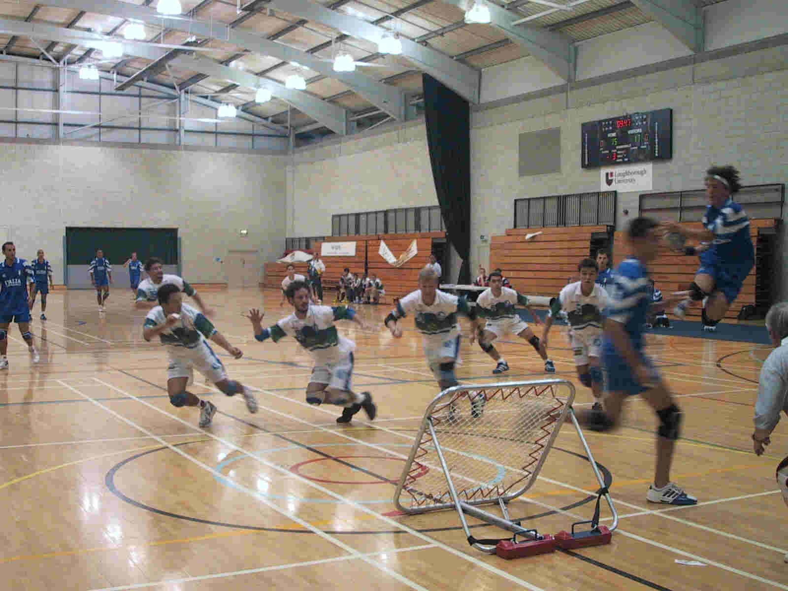

« Un’occasione speciale e divertente da vivere insieme » «lo SPIRITO del TCHOUKBALL ! »
Noi abbiamo bisogno di voi !

h 10, Palestra “ Aldo Moro” , viale Santuario,

Per informazioni
saronnotchoukball@yahoo.it
Tel / Fax 029625552
www.saronnotchoukball.cjb.net

